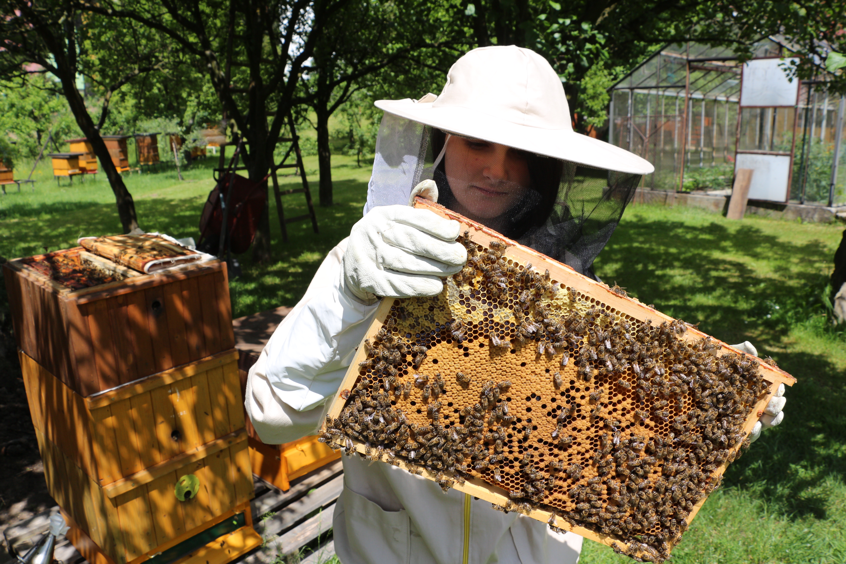

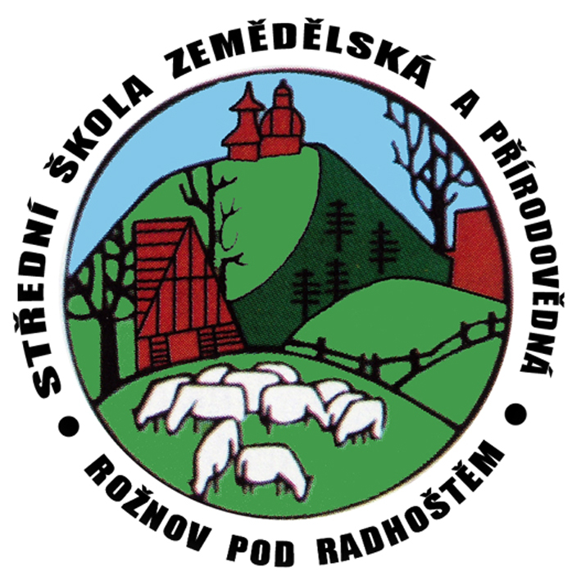

STŘEDNÍ ŠKOLA ZEMĚDĚLSKÁ

A PŘÍRODOVĚDNÁ

ROŽNOV POD RADHOŠTĚM
nábř. Dukelských hrdinů 570

Trvalá vzdělávací základna
Ministerstva zemědělství

FAKULTNÍ ŠKOLA
PŘÍRODOVĚDECKÉ FAKULTY
UP OLOMOUC

e-mail: info@szesro.cz www.szesro.cz

Tel.: 571 654 390-2

Střední škola zemědělská a přírodovědná
v Rožnově pod Radhoštěm

nabízí

denní formu jednoletého zkráceného studia pro získání středního vzdělání s výučním listem v oboru

VČELAŘ 41-51-H/02

„pro uchazeče mající střední vzdělání
s maturitní zkouškou nebo střední vzdělání s výučním listem“

Kritéria přijetí:
- střední vzdělání ukončené výučním listem nebo maturitní zkouškou
- splnění podmínek zdravotní způsobilosti
- průměrný prospěch posledního ročníku studia

Ukončení studia:
Závěrečná zkouška.

Dosažený stupeň vzdělání:
Střední vzdělání s výučním listem
Přihlášení:
Přihlášky můžete podávat průběžně až
do konce srpna. Příjímací termíny budou vyhlašovány školou až do naplnění kapacity 24 žáků.

Odborné kompetence absolventa:
Výuka bude vedena tak aby absolventi:
- obsluhovali včelstva v průběhu celého včelařského roku;
- prováděli výběr a chov včelích matek;
- identifikovali choroby a škůdce včel a
- realizovali jejich léčbu;
- prováděli údržbu a opravy včelařských zařízení a staveb;
- vedli včelařskou evidenci související s chovem včel, užitkovostí, rozmnožováním a plemenářskou prací;
- pěstovali včelařsky významné rostliny a navrhovali jejich začlenění do krajiny.
- volili vhodné metody pro získávání včelích produktů;
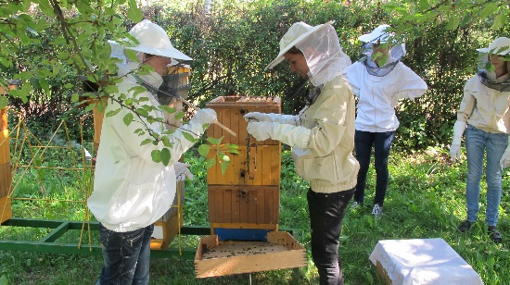
- získávali a zpracovávali včelí produkty;

Uplatnění absolventa:
Absolvent se uplatní v povolání včelař, a to zejména při:
- obsluze včelstev,
- zpracování a expedici včelích produktů
- výrobě včelařských pomůcek a zařízení,
- pěstování medonosných bylin a dřevin v krajině.
Profesi je možné vykonávat v zaměstnanec- kém poměru nebo jako osoba samostatně výdělečně činná.

Rámcový učební plán:

Biologie včely medonosné | 1
Včelí pastva | 2
Chov včely medonosné | 4
Chov včelích matek | 1
Nemoci a škůdci včel | 2
Stavby a zařízení včelnic | 2
Včelí produkty a jejich zpracování | 2
Ekonomika a marketing | 2
Tělesná výchova | 1
Odborný výcvik | 15
Uvedená čísla znamenají týdenní počet hodin daného předmětu
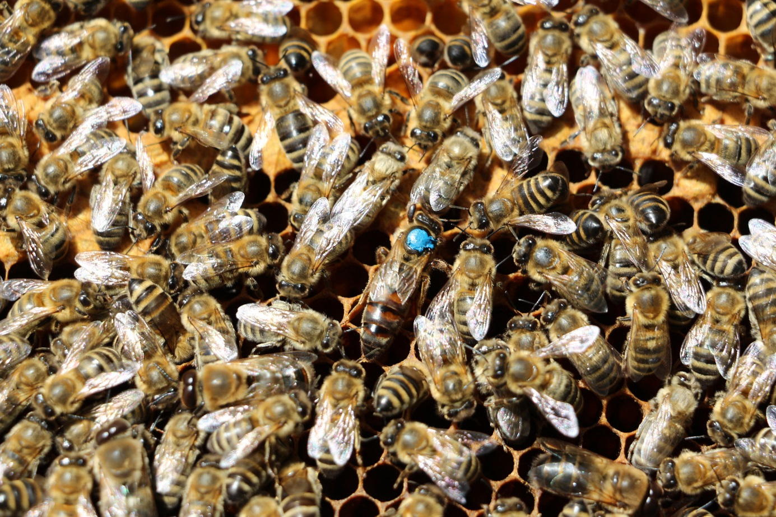

Domov mládeže:
Součástí školy je domov mládeže, který zabezpečuje studentům ubytování v moderním estetickém prostředí na 2-3 lůžkových pokojích s vhodnými podmínkami ke studiu, osobnímu volnu a celodenním stravováním

Bližší informace a stažení přihlášky:
Bližší informace včetně možnosti stažení tiskopisu přihlášky ke studiu a možnosti ubytování na domově mládeže naleznete na stránkách:

www.szesro.cz
Střední škola zemědělská a přírodovědná,
nábř. Dukelských hrdinů 570,756 61 Rožnov p. R
tel.: 571 65 43 91,e-mail:Info@szesro.cz

